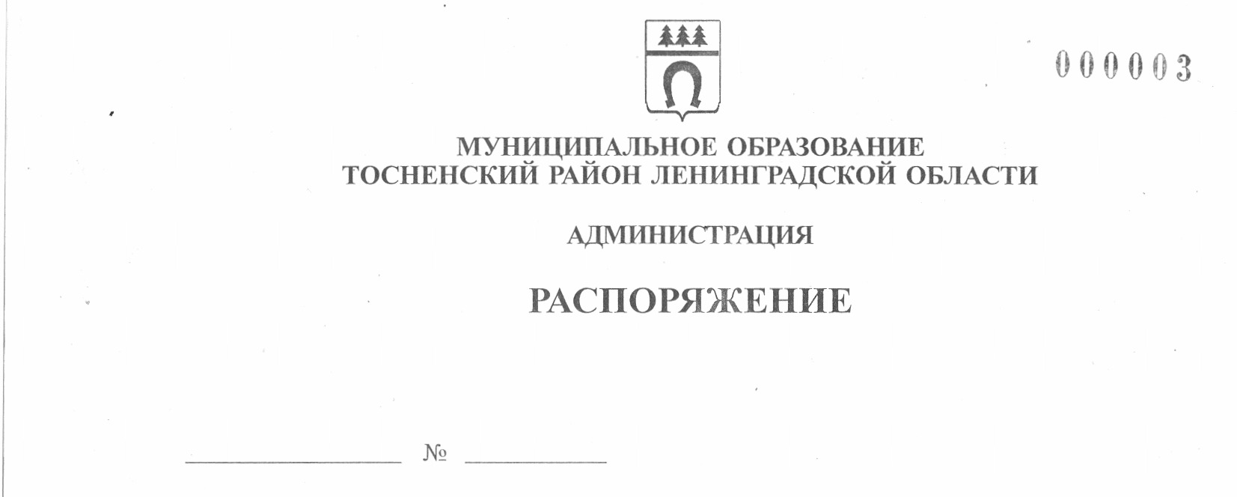

08.09.2021 454-ра

Об утверждении паспорта налоговых
расходов муниципального образования
Тосненский район Ленинградской области
и Тосненского городского поселения
Тосненского муниципального района
Ленинградской области на 2021 год

В соответствии со статьей 174.3 Бюджетного кодекса Российской Федерации
и постановлением Правительства Российской Федерации от 22 июня 2019 года № 796
«Об общих требованиях к оценке налоговых расходов субъектов Российской Федерации
и муниципальных образований», Порядком формирования перечня налоговых расходов и осуществления оценки налоговых расходов муниципального образования Тосненский район Ленинградской области и Тосненского городского поселения Тосненского района Ленинградской области, утвержденным постановлением администрации муниципального образования Тосненский район Ленинградской области от 06.02.2020 № 215-па «Об утверждении Порядка формирования перечня налоговых расходов и осуществления оценки налоговых расходов муниципального образования Тосненский район Ленинградской области и Тосненского городского поселения Тосненского района Ленинградской области», распоряжением администрации муниципального образования Тосненский район Ленинградской области от 24.03.2021 № 129-ра «Об утверждении перечня налоговых расходов муниципального образования Тосненский район Ленинградской области и Тосненского городского поселения Тосненского муниципального района Ленинградской области на 2021 и плановый период 2022-2023 годов»:
1. Утвердить паспорт налоговых расходов муниципального образования Тосненский район Ленинградской области и Тосненского городского поселения Тосненского муниципального района Ленинградской области на 2021 год (приложение).
2. Отделу стратегического развития, экономического анализа и экономической политики комитета социально-экономического развития администрации муниципального образования Тосненский район Ленинградской области направить в пресс-службу комитета по организационной работе, местному самоуправлению, межнациональным и межконфессиональным отношениям администрации муниципального образования Тосненский район Ленинградской области настоящее распоряжение для обнародования в порядке, установленном Уставом муниципального образования Тосненский район Ленинградской области.

2

3. Пресс-службе комитета по организационной работе, местному самоуправлению, межнациональным и межконфессиональным отношениям администрации муниципального образования Тосненский район Ленинградской области обнародовать настоящее распоряжение в порядке, установленном Уставом муниципального образования Тосненский район Ленинградской области.
4. Контроль за исполнением распоряжения возложить на заместителя главы администрации муниципального образования Тосненский район Ленинградской области Горленко С.А.

Глава администрации А.Г. Клементьев

Лапина Оксана Дмитриевна, 8(81361) 32256
8 га

Приложение
к распоряжению администрации
муниципального образования
Тосненский район Ленинградской области
от 08.09.2021 № 454-ра
Паспорт
налоговых расходов муниципального образования Тосненский район Ленинградской области
и Тосненского городского поселения Тосненского муниципального района Ленинградской области на 2021 год

Тосненское городское поселение Тосненского муниципального района Ленинградской области |  |  | Муниципальное образование Тосненский район Ленинградской области
1 | Наименование налога, по которому предусматривается налоговая льгота | Земельный налог | 1 | Наименование налога, по которому предусматривается налоговая льгота | Единый налог на вмененный доход для отдельных видов деятельности на территории муниципального образования Тосненский район Ленинградской области
2 | Реквизиты нормативного правового акта, устанавливающего налоговую льготу | Решение совета депутатов третьего созыва Тосненского городского поселения Тосненского района Ленинградской области от 23.11.2017 № 118 «Об установлении и введении земельного налога на территории Тосненского городского поселения Тосненского района Ленинградской области» | 2 | Реквизиты нормативного правового акта, устанавливающего налоговую льготу | Решение совета депутатов четвертого созыва муниципального образования Тосненский район Ленинградской области от 23.06.2020 № 68 «О внесении изменений в решение совета депутатов муниципального образования Тосненский район Ленинградской области от 21.11.2005 № 7 «О едином налоге на вмененный доход для отдельных видов деятельности на территории муниципального образования Тосненский район Ленинградской области» (в редакции от 23.06.2017 № 143)
3 | Условие предоставления налоговой льготы | Освобождаются от налогообложения | 3 | Условие предоставления налоговой льготы | Применение дополнительного понижающего коэффициента К2 (а), равного 0,95 по отдельным видам деятельности, в наибольшей степени пострадавшие в условиях ухудшения ситуации в результате распространения новой коронавирусной инфекции
4 | Целевая категория налогоплательщиков | 1. Муниципальные учреждения культуры, физической культуры и спорта, образования, социальной защиты, финансируемые из бюджета Тосненского городского поселения Тосненского района Ленинградской области, бюджетов других поселений, входящих в состав муниципального образования Тосненский район Ленинградской области, бюджета муниципального образования Тосненский район Ленинградской области в отношении земельных участков, предоставляемых для обеспечения их деятельности. 2. Органы местного самоуправления в отношении земельных участков, предоставляемых для обеспечения их деятельности. | 4 | Целевая категория налогоплательщиков | Налогоплательщики, осуществляющие деятельность по видам экономической деятельности в соответствии с Общероссийским классификатором видов экономической деятельности (Код ОКВЭД 2):  1. Торговля розничная прочая в неспециализированных магазинах – 47.19.  2. Торговля розничная аудио- и видеотехникой в специализированных магазинах – 47.43.  3. Торговля розничная текстильными изделиями в специализированных магазинах – 47.51.  4. Торговля розничная коврами и ковровыми изделиями в специализированных магазинах – 47.53.1.  5. Торговля розничная портьерами, тюлевыми занавесями в специализированных магазинах – 47.53.2.  6. Торговля розничная бытовыми электротоварами в специализированных магазинах – 47.54.  7. Торговля розничная мебелью, осветительными приборами и прочими бытовыми изделиями в специализированных магазинах – 47.59.  8. Торговля розничная одеждой в специализированных магазинах – 47.71.  9. Торговля розничная обувью и изделиями из кожи в специализированных магазинах – 47.72.  10. Торговля розничная ювелирными изделиями в специализированных магазинах – 47.77.2.  11. Торговля розничная в нестационарных торговых объектах и на рынках текстилем, одеждой и обувью – 47.82.  12. Торговля розничная в нестационарных торговых объектах и на рынках прочими товарами – 47.89.  13. Деятельность по предоставлению мест для временного проживания – 55.  14. Деятельность по предоставлению продуктов питания и напитков – 56.  15. Деятельность в области фотографии –74.20.  16. Предоставление услуг по дневному уходу за детьми – 88.91.  17. Деятельность в области спорта, отдыха и развлечений – 93.  18. Ремонт компьютеров, предметов личного потребления и хозяйственно-бытового назначения – 95.  19. Стирка и химическая чистка текстильных и меховых изделий – 96.01.  20. Предоставление услуг парикмахерскими и салонами красоты – 96.02.  21. Деятельность физкультурно-оздоровительная – 96.04.
5 | Дата начала действия предоставленной налоговой льготы | 01.01.2018 | 5 | Дата начала действия предоставленной налоговой льготы | 01.01.2020
6 | Дата прекращения действия налоговой льготы | Бессрочно | 6 | Дата прекращения действия налоговой льготы | 31.12.2020
7 | Целевая категория налогового расхода | технический налоговый расход | 7 | Целевая категория налогового расхода | стимулирующий налоговый расход
8 | Цели предоставления налоговой льготы | уменьшение расходов плательщиков, воспользовавшихся льготами, финансовое обеспечение которых осуществляется в полном объеме или частично за счет местного бюджета | 8 | Цели предоставления налоговой льготы | оказание мер поддержки субъектам предпринимательской деятельности Ленинградской области в период сложной эпидемиологической ситуации в связи с угрозой распространения новой коронавирусной инфекции
9 | Наименование муниципальной программы, структурных элементов муниципальных программ и (или) целей социально-экономической политики, не относящихся к муниципальным программам * | * для стимулирующих налоговых расходов | 9 | Наименование муниципальной программы, структурных элементов муниципальных программ и (или) целей социально-экономической политики, не относящихся к муниципальным программам * | п. 6 Перечня поручений Губернатора Ленинградской области по мерам поддержки субъектов предпринимательской деятельности Ленинградской области в период сложной эпидемиологической ситуации в связи с угрозой распространения новой коронавирусной инфекции от 20.03. 2020.  Постановление Правительства Российской Федерации от 03.04.2020 № 434 «Об утверждении перечня отраслей российской экономики, в наибольшей степени пострадавших в условиях ухудшения ситуации в результате распространения новой коронавирусной инфекции» (с изменениями)
10 | Показатели достижения целей муниципальной программы и (или) социально-экономической политики* | * для стимулирующих налоговых расходов | 10 | Показатели достижения целей муниципальной программы и (или) социально-экономической политики* | Не установлены
11 | Значения показателей достижения целей муниципальной программы и (или) социально-экономической политики* | * для стимулирующих налоговых расходов | 11 | Значения показателей достижения целей муниципальной программы и (или) социально-экономической политики* | Не установлены
12 | Прогнозные (оценочные) значения показателей достижения целей муниципальной программы и(или) социально-экономической политики на текущий финансовый год, на очередной финансовый год и на плановый год* | * для стимулирующих налоговых расходов | 12 | Прогнозные (оценочные) значения показателей достижения целей муниципальной программы и(или) социально-экономической политики на текущий финансовый год, на очередной финансовый год и на плановый год* | Не установлены
13 | Объем налоговых льгот за отчетный финансовый год (тыс. руб.) – 2020 год | 5 282 | 13 | Объем налоговых льгот за отчетный финансовый год (тыс. руб.) – 2020 год | Не определяется ввиду отсутствия учета в автоматизированной системе отчетности ИФНС
14 | Общая численность плательщиков налога в отчетном финансовом году (ед.) – 2020 год | 177 | 14 | Общая численность плательщиков налога в отчетном финансовом году (ед.) – 2020 год | 1 783
15 | Численность плательщиков налога, воспользовавшихся льготой (ед.) – 2020 год | 23 | 15 | Численность плательщиков налога, воспользовавшихся льготой (ед.) – 2020 год | Не определяется ввиду отсутствия учета в автоматизированной системе отчетности ИФНС
16 | Базовый объем налогов, задекларированных для уплаты (тыс. руб.) – 2020 год | 42 950 | 16 | Базовый объем налогов, задекларированных для уплаты (тыс. руб.) – 2020 год | 78 360
17 | Объем налогов, задекларированных для уплаты за пять лет, предшествующих отчетному финансовому году (тыс. руб.) | 193 611 | 17 | Объем налогов, задекларированных для уплаты за пять лет, предшествующих отчетному финансовому году (тыс. руб.) | 212 259
18 | Объем налоговых льгот (тыс. руб.) на 2021 год (ПРОЕКТ) | 5 282 | 18 | Объем налоговых льгот (тыс. руб.) на 2021 год (ПРОЕКТ) | Налоговые льготы на 2021 год не устанавливаются в связи с отменой единого налога на вмененный доход для отдельных видов деятельности с 01.01.2021

